新竹縣113年度博愛國小辦理環境教育活動(學生)成果報告表
活動主題 | 環境教育 | 活動類別 |  | 1.□結合家長
活動名稱 | 防震防災宣導 |  |  | 2.□結合社區、民間團體
活動時間 | 113年2月20日  113年2月23日  113年9月20日 |  |  | 3. ■校內活動
活動地點 | 本校場域 | 參加人次 | 預計參加 人數(A) |  | 1173人
承辦單位 | 學務處
承辦人員 | 衛生組 阮惠霞
參加對象  (可複選) | ■教師 ■學生 □家長  □民間團體 □社區 |  | 實際參加 人數(B) |  | 1173人
活動整體 總滿意度 | 100% |  | 出席率(B/A) |  | 100%

學生教學活動照片
時間:113.02.20 | 地點:三樓活動中心
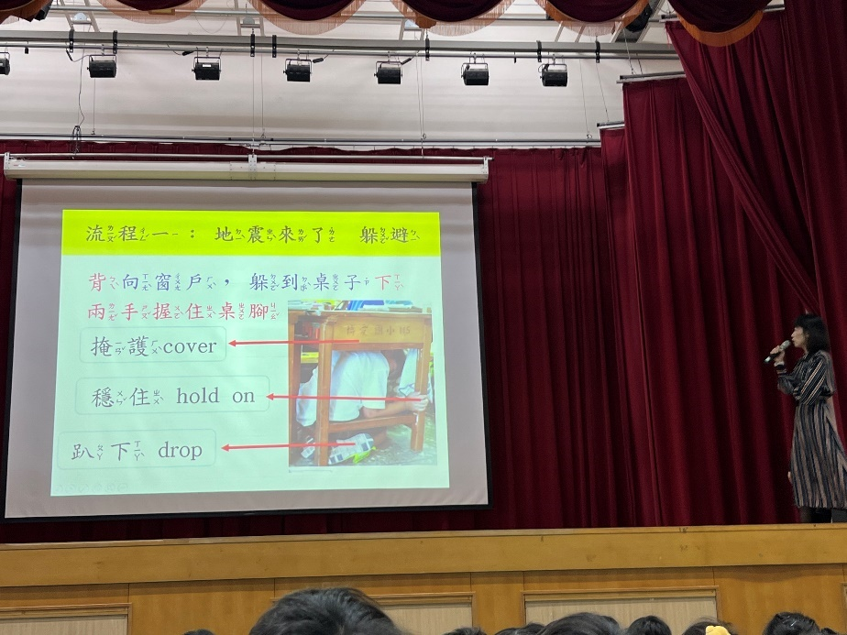 | 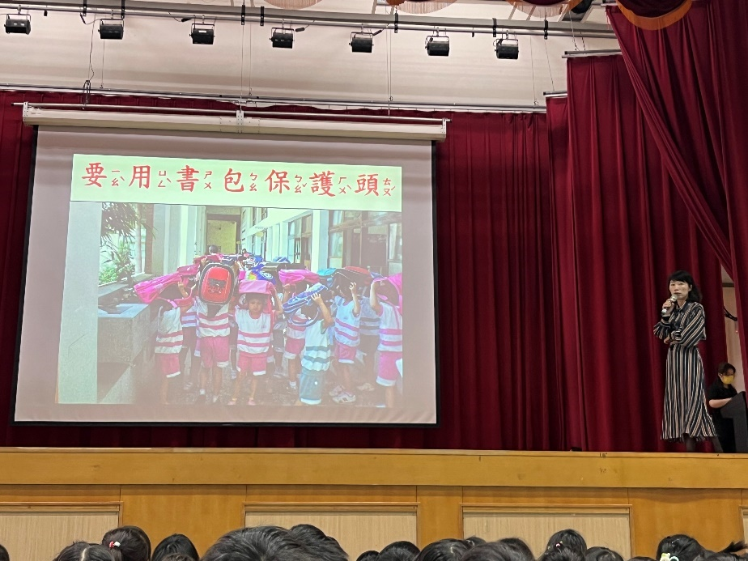
說明：說明地震躲避的動作 | 說明：要用書包保護頭
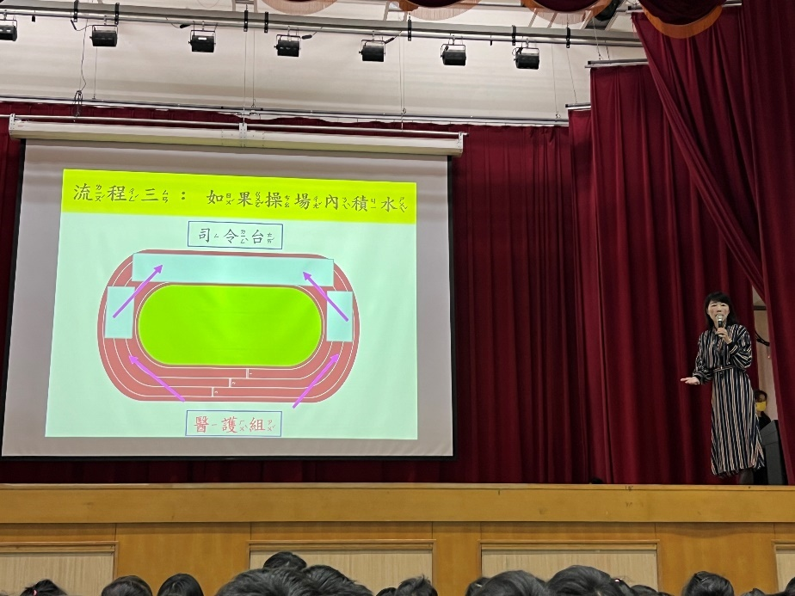 | 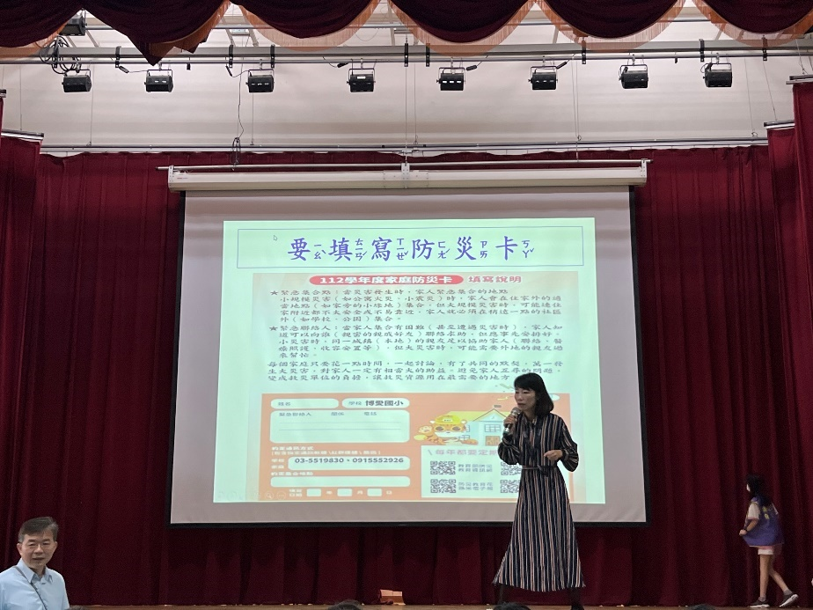
說明：說明地震的逃生路線 | 說明：防災卡-跟家人約定避難場所

時間:113.02.23 | 地點:各班級教室/三樓活動中心
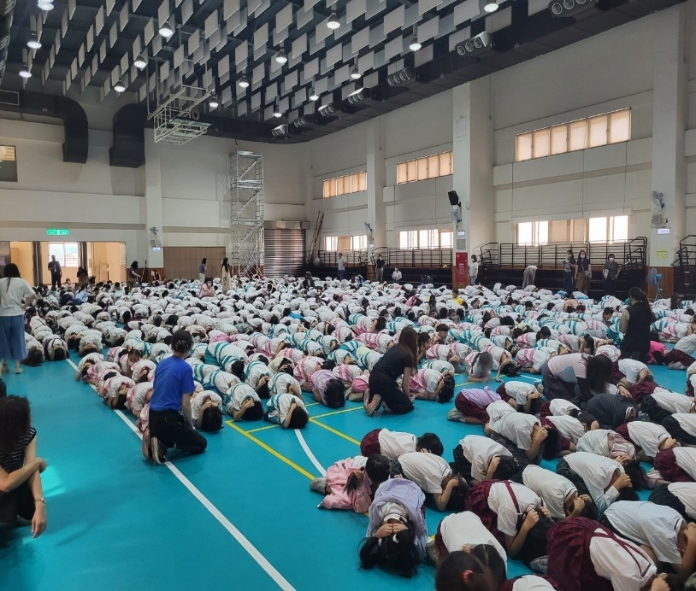 | 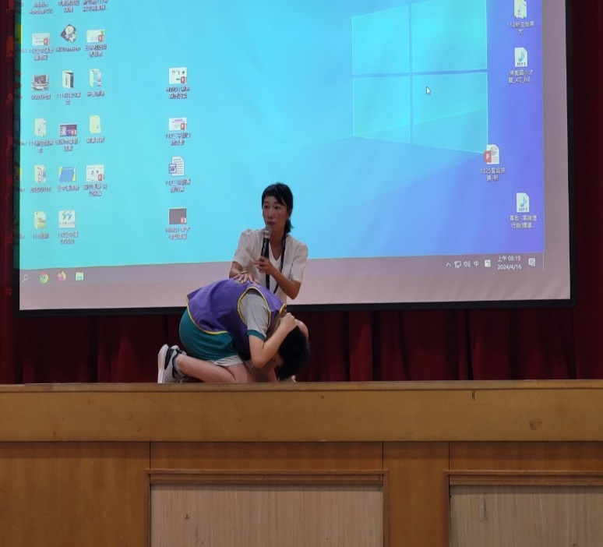
說明：地震演練-躲避動作 | 說明：學生示範-跪趴姿勢
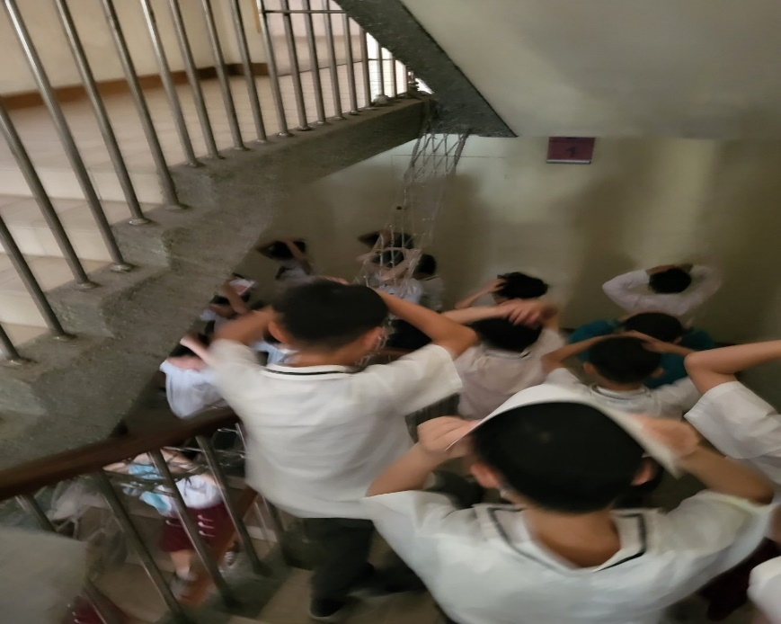 | 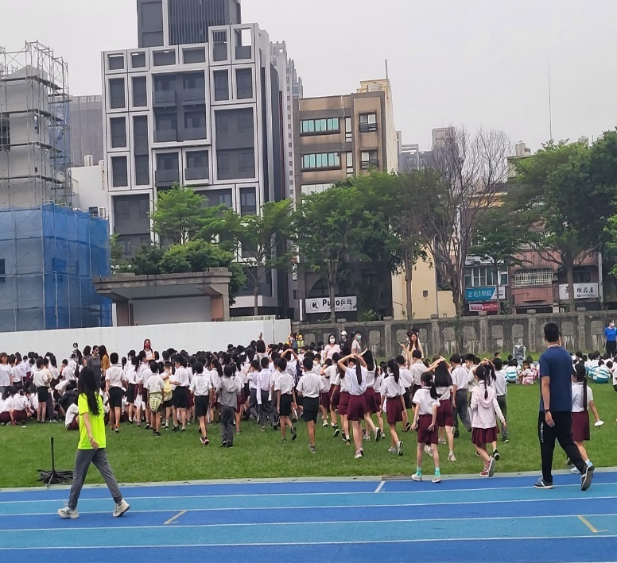
說明：地震演練-不推不語不跑逃生法則 | 說明：在空曠地區集合、清點人數

時間:113.09.20 | 地點:三樓活動中心
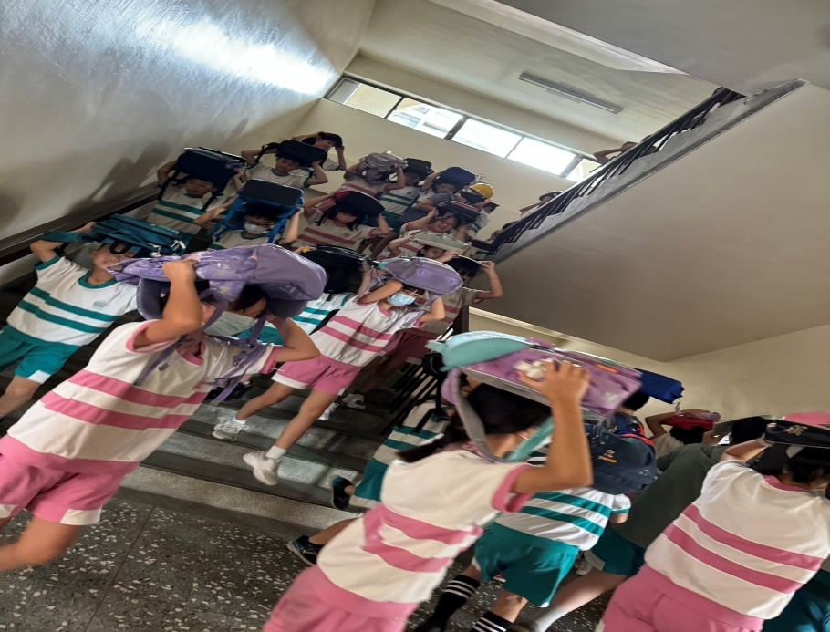 | 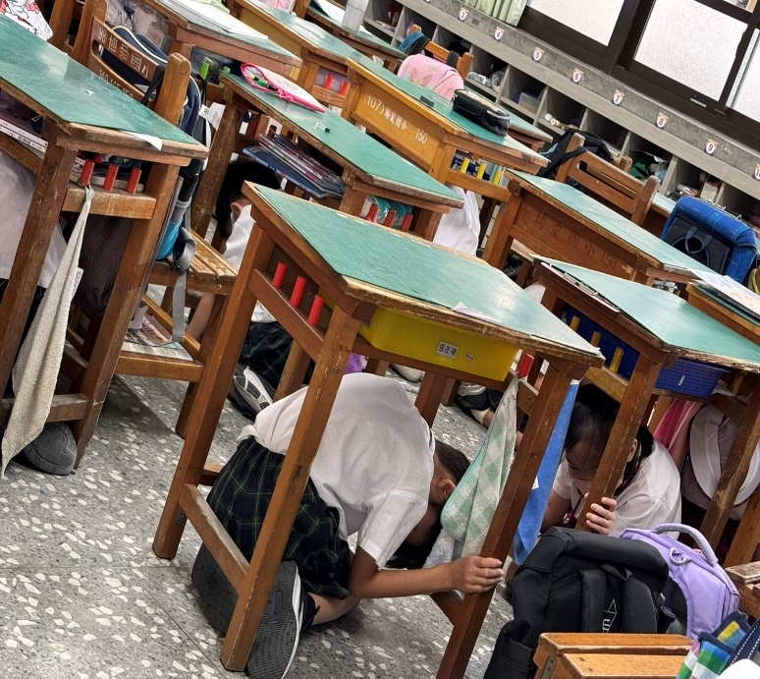
說明：安靜、快速下樓 | 說明：抓穩桌腳、不露頭
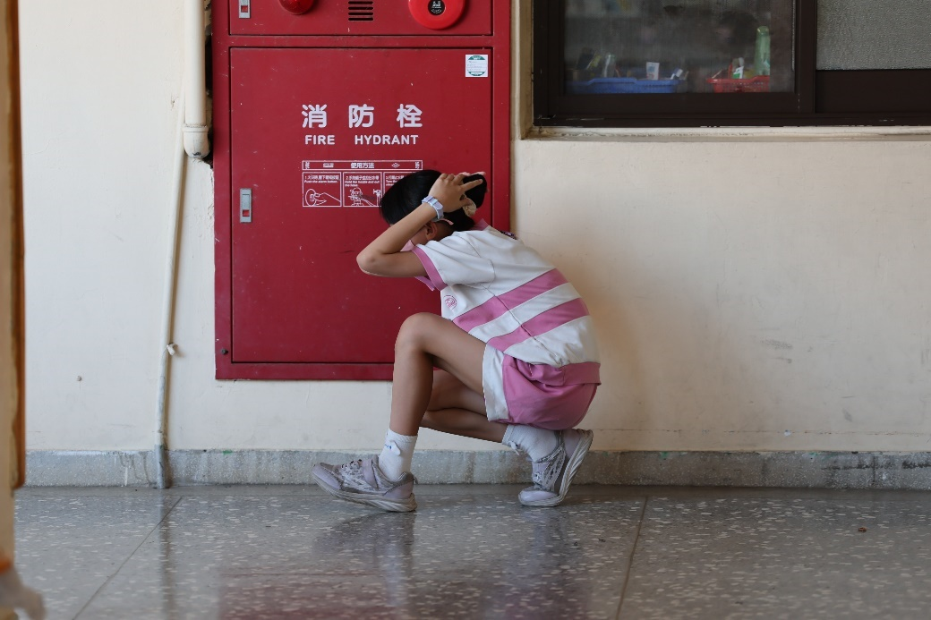 | 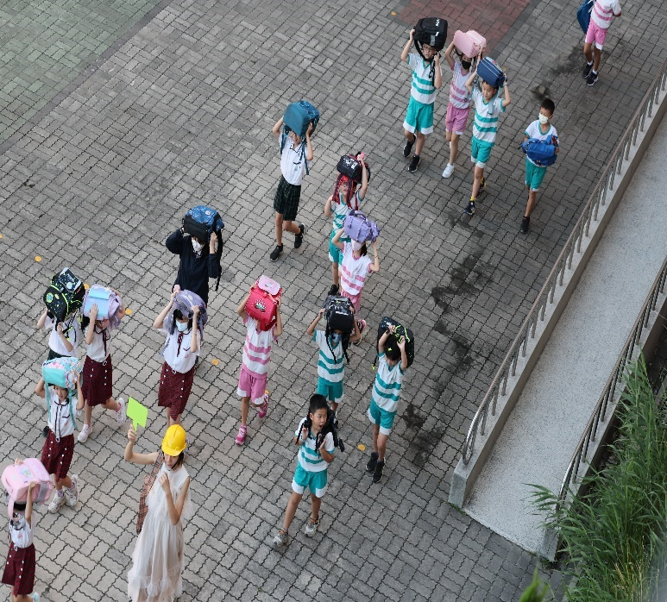
說明：就地掩蔽 | 說明：疏散路線

